Viernes
17
de Septiembre

Cuarto de Primaria
Artes

Orden, formas y colores

Aprendizaje esperado: Propone combinaciones de patrones y secuencias con objetos, formas y colores.

Énfasis: Crea patrones y secuencias bidimensionales de figuras orgánicas y con colores primarios y secundarios.

¿Qué vamos a aprender?

Recordarás que la bidimensionalidad en las artes, la puedes entender cuando vez una pintura, un mural o una fotografía porque son obras que están hechas en dos dimensiones, que son planas y no tienen volumen.

Realizarás un trabajo con esas características porque lo vas a elaborar sobre una superficie de dos dimensiones.

¿Qué hacemos?

¿Sabías qué? Las flores, los frutos y la gran mayoría de las cosas naturales tienen formas orgánicas.

Las formas orgánicas son aquellas que se caracterizan por tener un contorno irregular o caprichoso.

Son formas habituales en la naturaleza, como las nubes, montañas, árboles, etcétera.
No son formas simétricas y regularmente están formadas con líneas curvas.

Montañas.

Ahora observa a un artista que utiliza formas orgánicas en sus obras.

Henri Matisse.
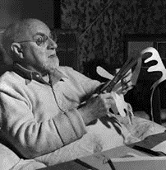

Él elaboró obras visuales a partir de formas orgánicas, utilizó una técnica que muchas personas llaman, “Dibujo con tijeras”.

La danza. Henri Matisse 1910
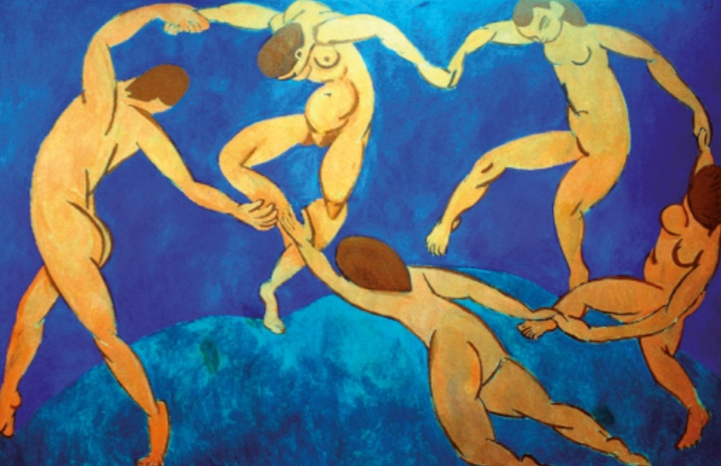

Consistía en recortar formas orgánicas sin dibujarlas con lápiz, sino que lo hacía directamente con las tijeras, además utilizaba todo el material para realizar sus creaciones visuales.

El perico y la sirena (The Parakeet and the Mermaid) de Henri Matisse, 1952

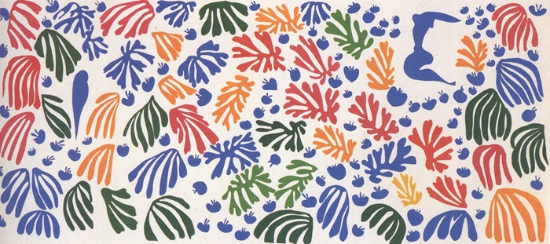

Qué imágenes tan interesantes, llenas de colores y formas.

¿Pudiste apreciar que para algunas de sus creaciones utilizó como recurso el uso de secuencias o patrones?

Una secuencia o patrón es cuando se ordenan elementos y puedes repetir ese orden las veces que quieras.

Este día realizarás una obra bidimensional con formas orgánicas inspirada en la obra de este gran artista.

¿Bidimensional? Lo viste en una sesión pasada, pero no te preocupes, observa la siguiente cápsula para que recuerdes de nuevo qué es la bidimensionalidad. Inícialo en el minuto 5:11 y termínalo en el minuto 6:27

- Expresión bidimensional.
https://youtu.be/pwKscIrzEiE

A continuación, te invito a realizar la siguiente actividad en una superficie grande.

Materiales que utilizarás:

Pegamento.
Tijeras.
Hojas de colores.
Papel Kraft.
Las hojas que vas a utilizar serán de los siguientes colores: rojo, amarillo, azul, naranja, verde y morado.
Recuerdas que unos son los colores primarios y otros secundarios.

Si no los recuerdas, no te preocupes, para que recuerdes ese tema observa el siguiente video. Inícialo en el minuto 3:07 y termínalo en el minuto 6:20

- El camino a los colores.
https://youtu.be/sGUVOZrd6QM

Después de haber visto la cápsula acerca de los colores primarios y secundarios, podrás notar que esos colores se encuentran en tu material.

Ahí tienes hojas de color rojo, amarillo y azules que son los colores primarios y también tienes otras en colores anaranjadas, verdes y moradas y esos colores son los colores secundarios.

Ya tienes listo tu material. ¡Ah! solo quiero hacer una recomendación con el uso de las tijeras; recuerda, que es importante que uses las tijeras bajo la supervisión de un adulto y con mucho cuidado.

Manos a la obra, empieza a crear tu composición bidimensional inspirada en la obra artística de Matisse, utilizando formas orgánicas.

La creación será a través de secuencias de formas orgánicas utilizando los colores primarios y secundarios.

Para esto vas a colocar el papel Kraft en el piso, y después empezarás a “dibujar con las tijeras”, es decir, cortaras diversas formas de manera libre en las hojas de colores, siempre buscando formas curvas y continuas.

Después de tener varias figuras recortadas de las formas orgánicas las pegarás sobre el papel, recuerda que debes lograr una creación a través de secuencias o patrones, esta secuencia puede ser ordenada por formas o por colores, incluso puedes utilizar las dos opciones formas y colores.

¿Qué opinas de tu composición bidimensional?

Esto de diseñar y crear secuencias es una actividad muy divertida y creativa.

Este es precisamente el objetivo de las artes, que además de divertidas, te ayuden a desarrollar tu parte creativa.

Este día recordaste cuáles son las formas o figuras orgánicas, conociste las creaciones visuales del artista Henri Matisse y cómo utilizaba su técnica “dibujando con tijeras”, realizaste un trabajo bidimensional utilizando formas orgánicas con colores primarios y secundarios.

Si te es posible consulta otros libros y comenta el tema con tu familia.

¡Buen trabajo!

Gracias por tu esfuerzo.

